ICT Evaluation-03

Total: 50 Time: 30 Minutes

১। ডেটাবেজের ৩ টি গুরুত্বপূর্ণ ব্যবহার লিখ। (6)

২। রিলেশনাল ডেটাবেজ কী? একটি ছবি একে দেখাও। (6)

৩। ডেটাবেজ মেনেজমেন্ট সিস্টেম (ডিবিএমএস) কী? (6)

৪। ফিল্ড, রেকর্ড, টেবিল কী? (6)

৫। ডেটা সর্টিং কত প্রকার? উদাহরণ দিয়ে দেখাও। (6)

৬। সিলেক্ট কোয়েরির কাজ কী? উদাহরণ দাও। (6)

৭। One-to-One এবং One-to-Many রিলেশনশিপ দেখাও। (6)

৮। নিচের ছবিটি যে রিলেশনশিপ বোঝায় তা তিন লাইনে ব্যাখ্যা কর। (6)

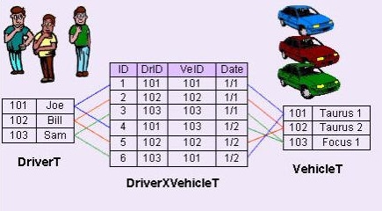

৯। নিচের টেবিলটি কোন অর্ডারে সর্ট করা? (2)

